
หน่วยการเรียนรู้ที่ ๖
เมืองไทยเมืองทอง

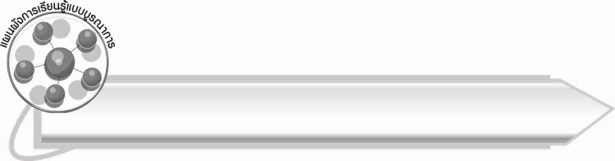
แผนผังการเรียนรู้แบบบูรณาการ
เวลา ๙ ชั่วโมง


สุขศึกษาและพลศึกษา

ศิลปะ

๐ การละเล่นประกอบ
บทร้องเล่น

๐ การวาดภาพระบายสี
๐ การร้องเพลง



เมืองไทยเมืองทอง

วิทยาศาสตร์
๐ การอนุรักษ์ธรรมชาติ

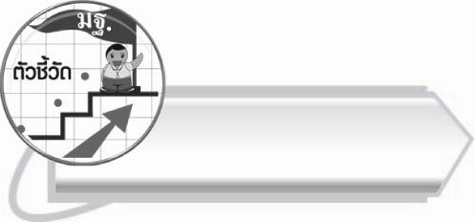

ตัวชี้วัด

๐ ระบุข้อคิดที่ได้จากการอ่านหรือฟังวรรณกรรมสำหรับเด็กเพื่อนำไปใช้ในชีวิตประจำวัน
(ท ๕.๑ ป. ๒/๑)
๐ ร้องบทร้องเล่นสำหรับเด็กในท้องถิ่น (ท ๕.๑ ป. ๒/๒)


แผนการจัดการเรียนรู้ที่ ๑

หน่วยการเรียนรู้ที่ ๖
เมืองไทยเมืองทอง
ปริศนาพาเพลิน

ชั้นประถมศึกษาปีที่ ๒ เวลา ๑ ชั่วโมง
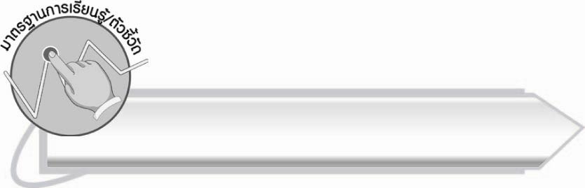
มาตรฐานการเรียนรู้/ตัวชี้วัด

มาตรฐานการเรียนรู้
มาตรฐาน ท ๕.๑ เข้าใจและแสดงความคิดเห็น วิจารณ์วรรณคดีและวรรณกรรมไทย
อย่างเห็นคุณค่าและนำมาประยุกต์ใช้ในชีวิตจริง
ตัวชี้วัด
ท ๕.๑ ป. ๒/๑ ระบุข้อคิดที่ได้จากการอ่านหรือการฟังวรรณคดีสำหรับเด็กเพื่อนำไปใช้ในชีวิตประจำวัน

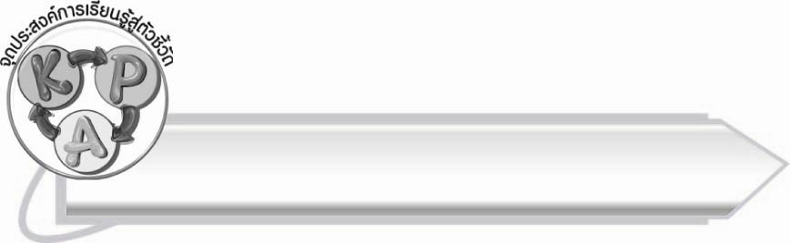
จุดประสงค์การเรียนรู้สู่ตัวชี้วัด

๑. รู้จักปริศนาคำทาย (K)
๒. เล่นปริศนาคำทาย (P)
๓. มีความสนุกสนานและกระตือรือร้นในการร่วมกิจกรรม (A)

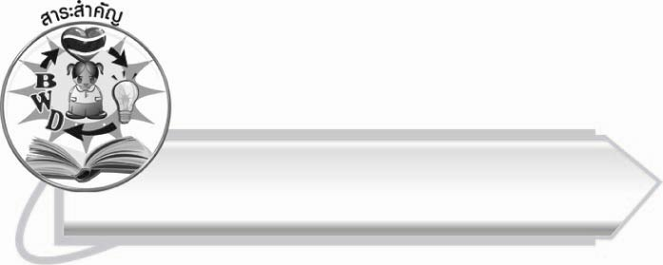
สาระสำคัญ

การเล่นปริศนาคำทาย นอกจากผู้เล่นจะได้รับความสนุกสนานแล้ว ยังได้ฝึกการใช้ภาษาไทย

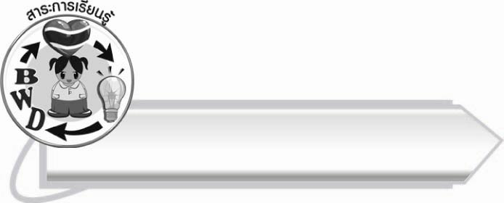
สาระการเรียนรู้

ปริศนาคำทาย



สมรรถนะสำคัญของผู้เรียน

๑. ความสามารถในการสื่อสาร
- ทักษะการอ่าน
- ทักษะการเขียน
- ทักษะการฟัง การดู และการพูด
๒. ความสามารถในการคิด
- การให้เหตุผล
- การวิเคราะห์
- การสรุปความรู้
๓. ความสามารถในการแก้ปัญหา
๔. ความสามารถในการใช้ทักษะชีวิต


คุณลักษณะอันพึงประสงค์

รักความเป็นไทย
ตัวชี้วัดที่ ๗.๑ ภาคภูมิใจในขนบธรรมเนียมประเพณี ศิลปะ วัฒนธรรมไทย
และมีความกตัญญูกตเวที


ชิ้นงานหรือภาระงาน (หลักฐาน ร่องรอยแสดงความรู้)

-

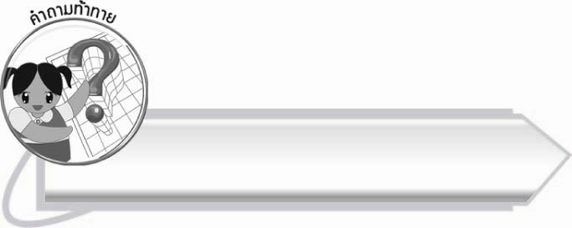
คำถามท้าทาย

การเล่นปริศนาคำทายแตกต่างจากการเล่นในชีวิตประจำวันของนักเรียนอย่างไร

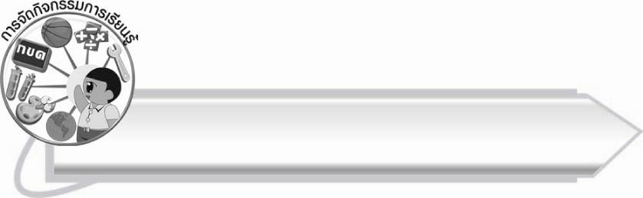
การจัดกิจกรรมการเรียนรู้
- ให้นักเรียนอ่านปริศนาคำทายจากแถบประโยคที่ครูติดบนกระดาน แล้วแข่งขันกันตอบทีละปริศนา
อะไรเอ่ย ต้นเท่าครก ใบปรกดิน
(ตะไคร้)
อะไรเอ่ย ต้นเท่าขา ใบวาเดียว
(ต้นกล้วย)

อะไรเอ่ย หุบเท่ากระบอก กางออกเท่ากระด้ง
(ร่ม)

๒. ครูนำคำตอบจากปริศนามาถามนักเรียนต่อ เช่น
•
ตะไคร้ คืออะไร สามารถใช้ทำอะไรได้บ้าง (ในกรณีที่นักเรียนไม่เคยเห็น ครูอาจจะนำ
ภาพหรือของจริงมาให้นักเรียนดู พร้อมทั้งอธิบายเพิ่มเติม)
•
ต้นกล้วยมีประโยชน์อย่างไร ใช้ทำอะไรได้บ้าง
•
ใบของต้นกล้วยเรียกว่าอะไร ใช้ห่ออะไรได้บ้าง
•
ร่มใช้ประโยชน์อย่างไร
๓. ให้นักเรียนอ่านออกเสียงบทอ่านเรื่อง เมืองไทยเมืองทอง ตั้งแต่ “ยามเช้าหลังจากทำกิจวัตรประจำวันเสร็จแล้ว...” จนถึง “...วันเด็กครับ”
๔. ให้นักเรียนและครูร่วมกันสนทนาเกี่ยวกับธงไตรรงค์ ศาสนาในประเทศไทยและในหลวง
๕. ครูเล่าถึงความเป็นมาของการเล่นปริศนาคำทายในสมัยโบราณให้นักเรียนฟัง ดังนี้
การเล่นปริศนาคำทาย
ในงานเทศกาล เช่น งานวันสงกรานต์ วันเข้าพรรษา หรืองานประจำปีของวัดต่าง ๆ
จะมีการละเล่นชนิดหนึ่ง ที่นับว่าเป็นการส่งเสริมสติปัญญาของผู้เล่น คือ การเล่นปริศนาคำทาย
ในการเล่นจะมีป้ายกระดานแผ่นหนึ่ง เขียนด้วยดินสอพองหรือชอล์กเป็นข้อความทำนองปริศนา
ให้ประชาชนที่มาเที่ยวงานได้ลองทายหาคำตอบของคำถามที่คณะกรรมการชุดหนึ่งตั้งไว้
ก่อนเข้าไปเล่น ทุกคนต้องซื้อบัตรเพื่อตอบปริศนานั้น ๆ เมื่อตอบถูกก็จะได้รับรางวัลเป็นสิ่งของบางครั้งถ้าตอบถูกหลายคน รางวัลก็จะถูกแบ่งกันไป หรือมิฉะนั้นก็จะจับฉลากหาผู้โชคดี
เพียงคนเดียว ซึ่งนับว่าเป็นการสนุกสนานและได้บุญไปด้วย
สรุปจาก หนังสือการละเล่นภาษาไทย ชุดปริศนาผะหมี

๖. ให้นักเรียนช่วยกันวิเคราะห์ปริศนาคำทายต่อไปนี้
- เมื่อหยาดน้ำร่วงหล่นจากฟากฟ้า
- ฉ่ำกายาต้นไม้ได้ชุ่มชื่น
- ถ้าตัว ฝ และ ต ต้องกลับคืน
- รีบทนฝืนบินกลับรังบังฝนเอย
(คำตอบคือ นก)
ถ้านักเรียนตอบไม่ได้ ครูอธิบายวิธีคิดให้นักเรียนทีละขั้นตอน คือ ๒ วรรคแรกหมายถึง
ฝนตก ตัด ฝ ตัด ต จึงเหลือคำว่า นก และนกต้องรีบบินกลับรังเพื่อหลบฝน ตามข้อความในวรรคสุดท้าย
๗. ให้นักเรียนแบ่งกลุ่ม กลุ่มละ ๓ คน ช่วยกันคิดว่า เมื่อพูดถึงนก นักเรียนคิดถึงอะไรบ้าง ให้
วาดภาพสะท้อนความคิดเหล่านั้น แล้วนำผลงานมาแลกเปลี่ยนกันชม พร้อมส่งตัวแทนออกมาอธิบาย
๘. ให้นักเรียนและครูร่วมกันสรุปความรู้ ดังนี้
๏ การเล่นปริศนาคำทาย นอกจากผู้เล่นจะได้รับความสนุกสนานแล้วยังได้ฝึกการใช้ภาษาไทย
๙. ให้นักเรียนฝึกคิดสร้างสรรค์ โดยครูใช้คำถามท้าทาย ดังนี้
๏ การเล่นปริศนาคำทายแตกต่างจากการเล่นในชีวิตประจำวันของนักเรียนอย่างไร

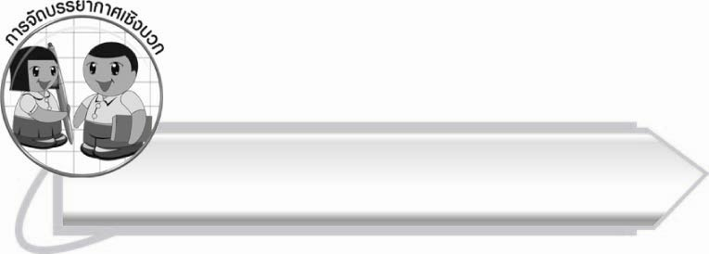
การจัดบรรยากาศเชิงบวก
สร้างบรรยากาศให้เกิดความสนุกสนานระหว่างนักเรียนกับครู ไม่เคร่งเครียดในการหาคำตอบ
ถ้านักเรียนตอบไม่ได้ครูอาจใช้วิธีการใบ้คำ

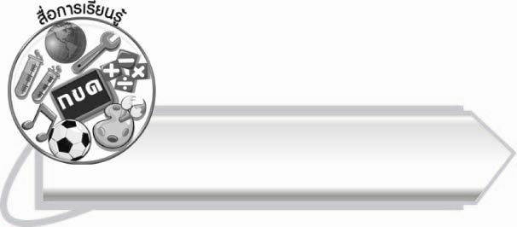
สื่อการเรียนรู้

- เรื่องการเล่นปริศนาคำทาย
- แถบประโยคปริศนาคำทาย
- กระดาษสำหรับวาดภาพ
- สีเทียน สีไม้ สีเมจิก

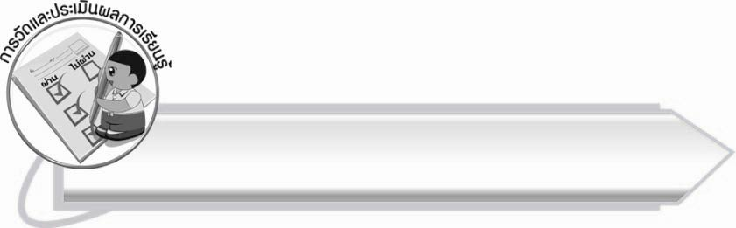
การวัดและประเมินผลการเรียนรู้

๑. วิธีการวัดและประเมินผล
๑.๑ สังเกตพฤติกรรมของนักเรียนในการเข้าร่วมกิจกรรม
๑.๒ สังเกตพฤติกรรมของนักเรียนในการเข้าร่วมกิจกรรมกลุ่ม
๒. เครื่องมือ
๒.๑ แบบสังเกตพฤติกรรมการเข้าร่วมกิจกรรม
๒.๒ แบบสังเกตพฤติกรรมการเข้าร่วมกิจกรรมกลุ่ม
๓. เกณฑ์การประเมิน
๓.๑ การประเมินพฤติกรรมการเข้าร่วมกิจกรรม
ผ่านตั้งแต่ ๒ รายการ ถือว่า ผ่าน
ผ่าน ๑ รายการ ถือว่า ไม่ผ่าน

๓.๒ การประเมินพฤติกรรมการเข้าร่วมกิจกรรมกลุ่ม
คะแนน ๙ – ๑๐ ระดับ ดีมาก
คะแนน ๗ – ๘ ระดับ ดี
คะแนน ๕ – ๖ ระดับ พอใช้
คะแนน ๐ – ๔ ระดับ ควรปรับปรุง

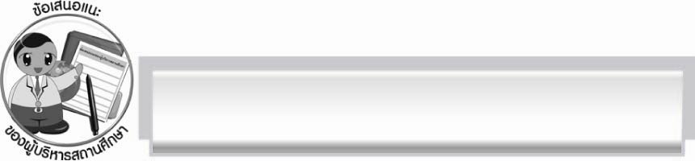
ข้อเสนอแนะของผู้บริหารสถานศึกษา
______________________________________________________________________________
______________________________________________________________________________
______________________________________________________________________________
______________________________________________________________________________
______________________________________________________________________________
______________________________________________________________________________
______________________________________________________________________________
______________________________________________________________________________
______________________________________________________________________________
______________________________________________________________________________
______________________________________________________________________________
______________________________________________________________________________
______________________________________________________________________________
______________________________________________________________________________
______________________________________________________________________________
______________________________________________________________________________
______________________________________________________________________________
______________________________________________________________________________
______________________________________________________________________________
______________________________________________________________________________
______________________________________________________________________________
______________________________________________________________________________
______________________________________________________________________________
______________________________________________________________________________

ลงชื่อ_________________________ (ผู้บริหารสถานศึกษา)
(_________________________)
________/________/_______

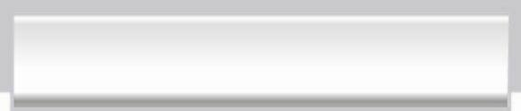
บันทึกหลังการสอน

ผลการจัดการเรียนการสอน

______________________________________________________________________________
______________________________________________________________________________
______________________________________________________________________________
______________________________________________________________________________
______________________________________________________________________________
______________________________________________________________________________

ปัญหา/อุปสรรค

______________________________________________________________________________
______________________________________________________________________________
______________________________________________________________________________
______________________________________________________________________________
______________________________________________________________________________
______________________________________________________________________________

แนวทางแก้ไข

______________________________________________________________________________
______________________________________________________________________________
______________________________________________________________________________
______________________________________________________________________________
______________________________________________________________________________
______________________________________________________________________________

ลงชื่อ__________________________ (ผู้บันทึก)
(_________________________)
________/________/_______

